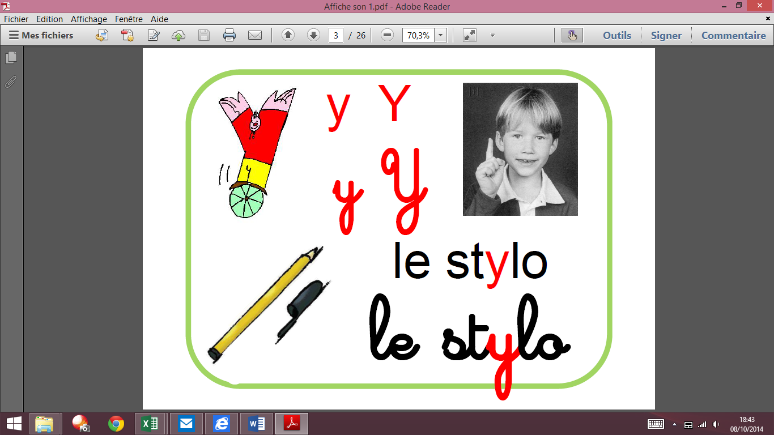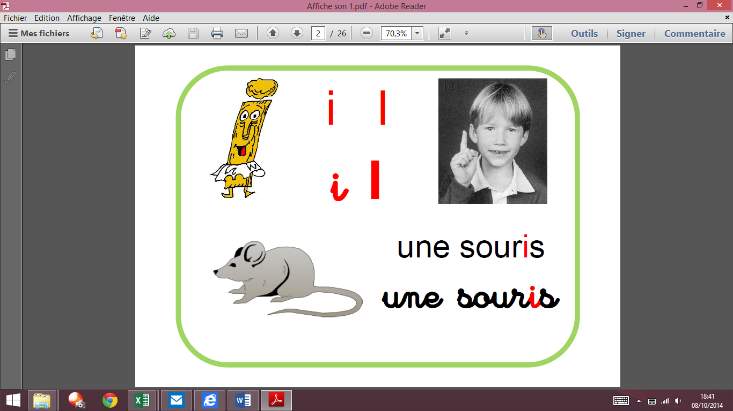

un st**y**lo

un st**y**lo

y Y

y Y

i I

i I

une sour**i**s

une sour**i**s